Detalhamento de Caso de Uso

Cadastro de usuário externo

1. HISTÓRICO DE ALTERAÇÕES

|  |  |  |  |
| --- | --- | --- | --- |
| Versão | Data | Responsável | Descrição |
| 1.0 | 21/03/2012 | Fabricia | Cadastro de usuário externo |
|  |  |  |  |
|  |  |  |  |
|  |  |  |  |

1. descrição

O objetivo do caso de uso é permitir o cadastramento de usuários externos a AGR, ou seja, usuários das empresas de transporte.

1. Atores
   1. Gestores das empresas

Ator que realiza o cadastro do usuário no sistema .

1. Pré-condições
   1. Acesso a tela de .
   2. Requerimento salvo.
2. Pós-condições (Garantias mínimas)
   1. Andamento dos Requerimentos incluídos e consultados com sucesso.
3. Fluxo PRINCIPAL

1. **Iniciar do Caso de Uso**

O caso de uso é acionado quando na página de Manutenção Requerimento, o usuário seleciona a opção Andamentos.

1. **Apresentar Tela de Andamentos – Usuário é uma empresa requerente ou colaborador ANTT com acesso restrito**

O sistema verifica que o usuário é uma empresa requerente ou colaborador ANTT de acesso restrito e apresenta a tela de andamentosconforme item 1 – interface Visual, com a opção retornar habilitada. **(A1)**

Na tela é apresentada a lista de andamentos com os campos data, classificação do andamento, andamento e público sendo apresentados somente os andamentos públicos.

1. **Selecionar Retorno**

O usuário seleciona a opção retornar**.**

1. **Encerrar Caso de Uso**

O caso de uso é encerrado**.**

1. FluxoS ALTERNATIVOS
2. **Usuário é um colaborador ANTT com acesso completo**
   1. O sistema apresenta a tela de andamentos do requerimento conforme tela 2 – interface visual com as opções apagar, retornar e adicionar habilitadas e caso o andamento tenha sido criado pelo usuário habilita nesses andamentos a opção editar
   * Na tela é apresentada a lista de andamento com os campos data, classificação, andamento e público, sendo apresentados todos os andamentos existentes para o requerimento, sejam públicos ou não
   1. O usuário seleciona a opção retornar**.(A2)(A5)(A6)**
   2. O fluxo alternativo é encerrado.
3. **Selecionar Opção Adicionar Andamento**
   1. O usuário informa os dados do novo andamento colocando como não público e seleciona a opção adicionar**.(A3)**
   2. O sistema valida os dados do novo andamento**.(E1) (E2)**
   3. O sistema grava os dados do novo andamento.
   4. O sistema exibe a lista de andamentos com o novo andamento registrado.
   5. O fluxo alternativo é encerrado.
4. **Adicionar Andamento Público**
   1. O usuário informa um novo andamento colocando como público e seleciona a opção adicionar**.**
   2. O sistema apresenta mensagem para confirmação de colocação de andamento como público com as opções confirmar e cancelar.
   3. O usuário confirma a colocação como pública**.(A4)**
   4. O sistema valida os dados do novo andamento**.(E1) (E2)**
   5. O sistema grava os dados do novo andamento.
   6. O sistema exibe a lista de andamentos com o novo andamento registrado.
   7. O fluxo alternativo é encerrado.
5. **Selecionar Cancelar a Colocação como Público**
   1. O usuário seleciona a opção cancelar a colocação como público.
   2. O sistema apresenta a tela de andamento do requerimento sem ter realizada a operação do andamento.
   3. O fluxo alternativo é encerrado.
6. **Selecionar Opção Apagar**
   1. O usuário seleciona um andamento para que seja excluído.
   2. O sistema solicita a confirmação da exclusão do andamento selecionado.
   3. O usuário confirma a exclusão do andamento**. (A7)**
   4. O sistema exclui o andamento.
   5. O sistema exibe a lista de andamentos retirando o andamento excluído.
7. **Selecionar Opção Editar**
   1. O usuário seleciona um andamento para que seja editado.
   2. O sistema apresenta os dados do andamento para a alteração.
   3. O usuário altera os dados do novo andamento colocando como não público e seleciona a opção salvar**.(A8)**
   4. O sistema valida os dados do andamento**.(E1) (E2)**
   5. O sistema grava as alterações do andamento.
   6. O sistema exibe a lista de andamentos com o andamento registrado alterado.
   7. O fluxo alternativo é encerrado.
8. **Selecionar Cancelar a Exclusão do Andamento**
   1. O usuário seleciona a opção cancelar a exclusão do andamento.
   2. O sistema apresenta a tela de andamento do requerimento sem ter realizada a exclusão do andamento.
   3. O fluxo alternativo é encerrado.
9. **Alterar Andamento Público**
   1. O usuário altera um andamento colocando como público e seleciona a opção salvar**.**
   2. O sistema apresenta mensagem para confirmação de colocação de andamento como público com as opções confirmar e cancelar.
   3. O usuário confirma a colocação como pública**.(A4)**
   4. O sistema valida os dados do andamento alterado**.(E1) (E2)**
   5. O sistema grava os dados do andamento alterado.
   6. O sistema exibe a lista de andamentos com o andamento registrado alterado.
   7. O fluxo alternativo é encerrado.
10. FluxoS DE EXCEÇÃO
11. **Campo obrigatório não informado**
    1. O sistema verifica que existe campo obrigatório não informado
    2. O sistema apresenta mensagem de erro “Ausente” para cada campo obrigatório não informado.
    3. O fluxo de exceção é encerrado.
12. **Andamento não pode ser incluído pois requerimento já foi emitido**
    1. O sistema verifica que o requerimento já foi emitido.
    2. O sistema apresenta mensagem de erro “Andamento não pode ser incluído -requerimento já emitido”.
    3. O fluxo de exceção é encerrado.
13. Ponto de extensão

Não se aplica

1. regras de negócio

* Campos

|  |  |
| --- | --- |
| Campo | Regras |
| Data do andamento | Campo obrigatório gerado pelo sistema. Indica a data e hora que ocorreu um andamento ou que foi gravado um andamento. Formato DD/MM/AAAA HH:MM:SS |
| Classificação do andamento | Campo obrigatório. Gerado pelo sistema conforme os eventos que forem acontecendo ao requerimento. O usuário poderá incluir novos andamentos, sendo que para inclusão é apresentada uma lista de classificações para seleção, sendo que somente são apresentadas as que não são restritas (que são criadas pelos usuários). As restritas(criadas pelo sistema) não são apresentadas |
| Andamento | Campo não obrigatório. Texto referente ao andamento. Gerado pelo sistema conforme os eventos que forem acontecendo ao requerimento, sendo que para inclusão pode ser informado pelo usuário. Alfanumérico (120 posições). |
| Público | Campo obrigatório. Gerado pelo sistema como sim para os eventos que forem acontecendo ao requerimento, sendo que para inclusão pode ser informado como sim (pode ser visto por qualquer usuário) ou não (pode ser visto somente por colaboradores ANTT de acesso completo. |

* Manter Andamentos

A inclusão de andamentos somente é permitida quando o requerimento estiver em andamento. Quando o requerimento já estiver emitido, não poderão mais ser incluídos andamentos.

* Lista Andamentos

A apresentação da lista de andamentos depende do tipo de usuário que esta acionando esta função. Os campos a serem apresentados são data de andamento, classificação, andamento e se é público ou não. Se o usuário for uma empresa requerente ou um colaborador ANTT de acesso restrito, são apresentados somente os que forem públicos. Se for um colaborador ANTT de acesso completo, são apresentados os públicos e privados. A lista vem ordenada de forma decrescente de data trazendo os 10 primeiros registros e o recurso de paginação para os próximos registros.

1. INTERFACE VISUAL
   1. Tela andamento – usuário é empresa requerente ou colabora ANTT de acesso restrito

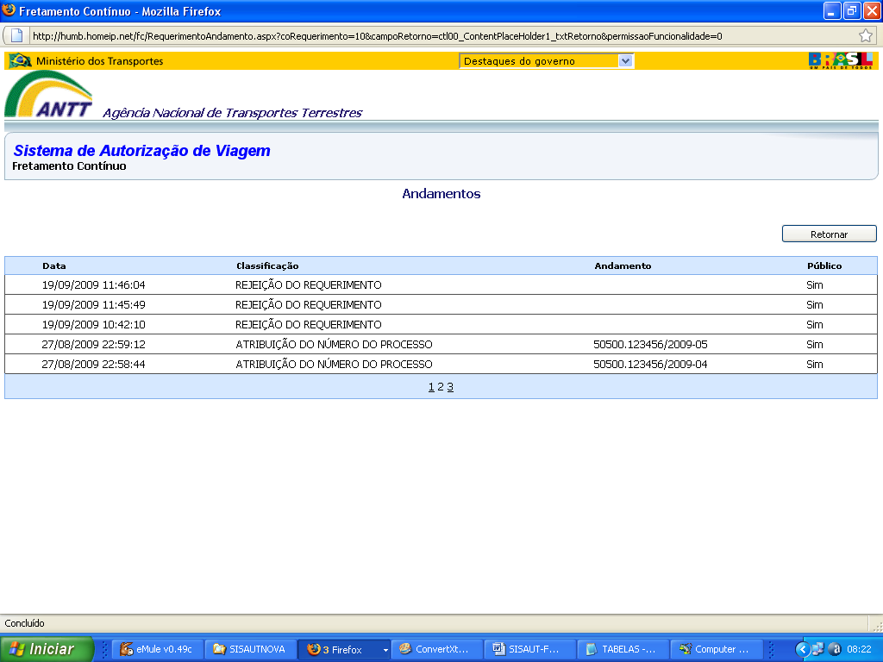

* 1. Tela andamento – usuário é colaborador ANTT com acesso completo

